Un intervento didattico sul moto apparente diurno degli oggetti celesti

Pisano Raffaele

Gruppo S.I.C.S.I, Didattica della Matematica e della Fisica integrata, Università Federico II, Napoli

Abstract

In questo lavoro tenterò di costruire un breve percorso didattico sull’insegnamento del moto apparente diurno degli oggetti celesti. Supporrò che gli studenti abbiamo alcuni pre-requisiti che sintetizzerò in una tabella. Per questioni di brevità, non affronterò l’aspetto più tecnico della teoria già noto al lettore, e mi soffermerò maggiormente sul significato fisico di alcuni concetti e sull’importanza del tipo di modello (anche geometrico) e di matematica che adotta la teoria: per brevità, nel fare questo, porrò in carattere corsivo ed in colore blu, i punti che riterrei di difficoltà insegnamento-apprendimento. In appendice sono poste alcune nozioni di geometria nel piano e nella sfera più un piccolo glossario. Chiuderà questo mio lavoro un paragrafo di conclusioni. Per una visione globale di quanto esporrò propongo il seguente diagramma logico:

1. I moti della Terra

2. Il moto apparente diurno degli oggetti celesti

3. Conclusioni e riflessioni

Appendice e Glossario

Bibliografia

- Diagramma A. sintesi dell’attività di tesina -

1. I moti della Terra

Prima di iniziare il percorso della mia lezione pongo la seguente Tabella 1. che sintetizza le caratteristiche del mio lavoro:

Tabella 1. Sintesi del mio intervento didattico

Pre-requisiti cognitivi ed operativi | - Algebra elementare  - Concetto di misura di una grandezza fisica  - Conoscenza delle proprietà delle grandezze fisiche  - Concetto di vettore sue operazioni  - Conoscenza delle operazioni algebriche  - Studio di un grafico cartesiano  - Studio della proporzionalità tra grandezze  - Conoscenza delle leggi della cinematica dei corpi  - Conoscenza delle leggi di Newton  - Conoscenza della Forza di gravitazione universale  - Conoscenza e calcolo del potenziale gravitazionale  - Conoscenza della energia meccanica totale  - Conoscenza delle coordinate geografiche, meridiani, longitudine  e latitudine, paralleli  - Conoscenza delle caratteristiche della sfera celeste
Obiettivi cognitivi | - Proporre una inter-disciplinarietà: F-S-F  - Proporre una logica associativa-induttiva  - Far comprendere il problema storico che ha generato l’evoluzione delle idee scientifiche intorno allo studio del sistema solare  - Far comprendere la differenza tra uno studio sperimentale ad. es. del moto lungo un piano inclinato ed uno studio essenzialmente teorico di fenomeni come quelli degli oggetti celesti.  - Far comprendere l’importanza della matematica (e spero del tipo di matematica) nella Fisica per certi studi
Obiettivi operativi | - Applicazione delle leggi di Keplero
Durata dell’intervento didattico | - Aula: 2h  - Aula informatica: 2h
Classi coinvolte | - Terzo anno di liceo scientifico sperimentale; Primo anno di liceo scientifico  sperimentale - Progetto Brocca
Materiali didattici | - Notebook/LL, libro di testo, Ms Excel, schede di riflessioni
Metodologie d’insegnamento | - Brainstorming, lavoro di gruppo, modellizzazione e forum sui risultati, problem  solving, lezione frontale
Verifiche | - Test semi-strutturati pre-requisiti, schede di lavoro in itinere, test semi-strutturati  finali,
Criterio di valutazione: | - Processo cognitivo in atto
Tipologia di valutazione | - Punteggio numerico intero
Interdisciplinarietà | - Matematica, Scienze (ad es. della Terra), Filosofia: M-S-F
Il moto di rotazione della Terra. Suppongo che nelle lezioni precedenti abbia già affrontato i temi posti nella prima riga della tabella 1. Sono in classe ed inizio il mio lavoro della durata di 2h che completerò la prossima volta in laboratorio di informatica (2h) quando mostrerò loro un applicativo che simulerà il moto apparente diurno del sole; in quella occasione mediante un problem solving suggerirò un piccolo forum sullo studio storico degli oggetti celesti in Keplero e in Newton (Hoskin, pp. 124-156).
È noto che la Terra ruoti, ma come? La terra ruota intorno al proprio asse da ovest a est e tale moto è detto di rotazione. Per calcolare la velocità di rotazione, occorre utilizzare una grandezza fisica $ω$ definita come il rapporto tra la variazione di angolo spazzato (dal raggio vettore) e la variazione di tempo impiegato a spazzare quell’angolo:

$ω=\frac{Δϑ}{Δt}$, velocità angolare (1)

La Terra durante il moto, compie un giro pari ad un angolo di 360°. Il tempo impiegato a compiere questo giro è di un giorno e la sua velocità è circa 15°/h. Queste sono misure relative ad una interpretazione del nostro pianeta all’interno di un modello teorico in cui ipotizziamo che tutti i punti sulla superficie terrestre e all’interno della terra abbiano la stessa velocità angolare.
Cogliamo l’occasione per introdurre anche un’altra grandezza fisica (che studieremo meglio quando affronteremo i moti circolari), la velocità lineare v definita come il prodotto della velocità angolare per il raggio della sfera su cui si muove il nostro corpo.

$v=ω⋅r$, velocità radiale (2)

Essa dipende dalla distanza radiale dall’asse di rotazione terrestre.

Problem posing: che velocità lineare ha un corpo ai poli?
E all’equatore?
(R.: ai poli v=0; all’equatore v=1666 km/h)

Il moto di rivoluzione della Terra. La terra compie un moto intorno al Sole in un anno e tale moto è detto di rivoluzione. Tale rivoluzione è compiuta su un’orbita ellittica in cui il Sole occupa uno dei due fuochi: proprio come previsto dal modello geometrico di Keplero che abbiamo studiato nelle lezioni precedenti. Il punto in cui la Terra è più vicina al Sole è detto perielio e la sua distanza dal Sole è di circa 147 milioni di chilometri, mentre il punto in cui la Terra è più lontana dal Sole è detto afelio, e la sua distanza da Sole e circa di 152 milioni di chilometri. La linea immaginaria che unisce l’afelio ed il perielio e detta linea degli absidi.
Problem posing: la velocità di rivoluzione terrestre è costante durante l’anno?
(R.: No. al perielio > all’afelio)

2. Il moto apparente diurno degli oggetti celesti

Una conseguenza della rotazione terrestre è l’alternarsi del giorno e della notte. La Terra, la cui forma può essere approssimata ad una sfera, in ogni momento è per metà illuminata da Sole e per metà non illuminata dal Sole (all’ombra). La circonferenza che separa le due zone è detta circolo di illuminazione.

Problem posing: secondo voi la circonferenza che definisce il circolo di illuminazione e ben definita?
(R.: No. L’atmosfera terrestre provoca fenomeni detti di rifrazione e di diffusione che permettono ad una porzione di luce solare di raggiungere anche quelle zone che invece dovrebbero essere in ombra come stabilito dal modello geometrico)

In particolare, poiché la rotazione terrestre è da ovest a est, cioè da occidente ad oriente, noi vediamo il Sole sorgere ad est e tramontare ad ovest. Occorre sottolineare che durante il moto, la Terra mantiene inalterata la sua posizione intorno al proprio asse di rotazione, che punta costantemente verso la Stella Polare. Tale asse è inclinato, rispetto al piano di rivoluzione, di un angolo di 66°33’. Di conseguenza in ogni punto della superficie della terra la durata del giorno e della notte cambia di giorno in giorno. Vediamo un esempio grafico.

Caso 1. Caso 2.
. A
A .

Fig. 1.

Consideriamo due giorni differenti dell’anno come indicato in Fig. 1 rispettivamente nel caso 1. nel caso 2. Quello che succede è che la città A, nel primo caso riceve i raggi del Sole per un tempo maggiore che nel secondo caso.

In più, nella fig. 3 il polo nord nel primo caso è illuminato dalla luce del sole per tutto il giorno (fenomeno detto del Sole di mezzanotte), mentre nel secondo caso il polo nord resta sempre in ombra. Di seguito pongo la figura 2. che meglio rappresenta il moto apparente diurno del Sole (Web):

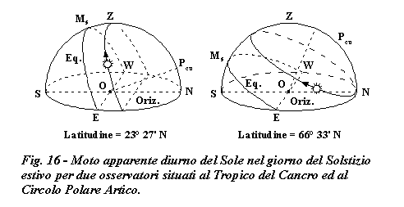
Fig. 2

A causa dei moti di cui sopra, l'osservazione dalla Terra, degli altri oggetti celesti è fortemente influenzata, pertanto le traiettorie di questi appaiono in maniera diversa dalle effettive traiettorie: il Sole, i pianeti e ogni altro corpo del sistema solare descrivono traiettorie dovute a “moti apparenti”.
Moto diurno apparente del sole. Il Sole descrive una apparente traiettoria lungo una curva detta eclittica, cioè essa rappresenta la proiezione nel cielo del piano orbitale della Terra che spostandosi quotidianamente di poco meno di un grado, completa il giro in un anno solare (Appendice). Allo stesso modo il nostro pianeta avanza dello stesso angolo nel corso del suo moto orbitale, proiettando l'astro maggiore progressivamente lungo tutta l'intersezione dell'eclittica con la sfera celeste (Appendice; Web):

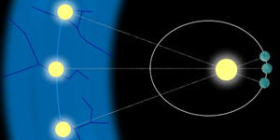

Fig. 3
Definizione di moto apparente diurno: rotazione apparente della sfera celeste, da est ad ovest, dovuto al moto rotatorio della Terra attorno al proprio asse nella direzione contraria.
Di seguito Figura 4 mostra l’orbita terrestre sul piano dell’eclittica, (Web):

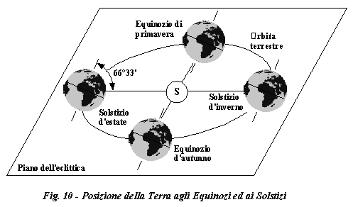
Fig. 4

In effetti, ogni giorno il Sole appare muoversi di circa un grado in senso anti-orario (verso est) rispetto alle Stelle fisse. Quindi il giorno, sul quale regoliamo i nostri orologi, supera il giorno siderale (giorno stellare, Appendice) di 3 muniti e 56 secondi.
Riflessione: secondo voi il Sole sorge e tramonta sempre nella stessa posizione all’orizzonte?
(R.: No. Questo quotidiano spostamento relativo al sorgere e tramontare si riduce (a zero) solo durante il solstizio d’inverno e d’estate)
Problem posing: secondo voi perché il Sole cade all’orizzonte?
(R.: Il susseguirsi del sorgere e del tramontare del Sole fa sì che gradualmente il Sole appaia più in fondo sulla linea dell’orizzonte. Questo è il ritmo di un anno)

Il periodo orbitale terrestre intorno al Sole è approssimativamente pari a 365.242.199. Il nostro calendario solare è di 365 giorni e mantiene costante il suo ritmo aggiungendo regolarmente n giorni all’anno detto bisestile, uno ogni 4 anni (tranne una volta ogni 400 anni) e con uno o due secondi spaiati. Dunque, il Sole, durante il suo moto apparente annuo, si muove fra le stelle descrivendo sulla volta celeste una curva immaginaria, già indicata come eclittica. Nella seguente figura 5 (Web) è rappresentato l'emisfero visibile della sfera celeste, per una latitudine di 44º Nord In essa sono riportati i paralleli celesti descritti dal Sole durante i due Solstizi, nonché l'Equatore celeste che è descritto dal Sole durante i due Equinozi.

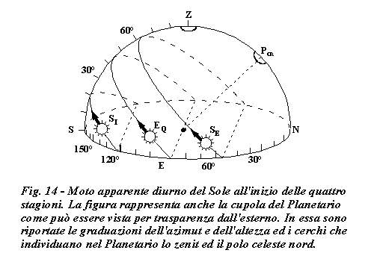
Fig. 5
Analogamente i punti in cui il Sole sorge e tramonta tendono sempre più a spostarsi verso Sud; soltanto agli equinozi i suddetti punti coincidono esattamente con l'est e l'ovest.
Un po’ di dati sperimentali. Nella tabella 2 sono riportati, per l'inizio di ciascun mese, l'altezza di culminazione del Sole, l'ora e l'azimut sia del sorgere che del tramonto. La tabella è stata calcolata per una latitudine di 44º Nord, cosicché è praticamente valida per tutte le nostre località. Le ore sono locali, pertanto volendo l'ora fuso occorre effettuare una correzione che tenga conto della differenza fra la longitudine del luogo e quella del meridiano centrale del fuso (Web):
Tabella 2. Le date in cui il Sole sorge e tramonta
Data | Altezza Mezzodì | Sorgere |  | Tramonto
Data |  | Ora | Azimut | Ora | Azimut
1 Gen | 23,2 | 7.33 | 122 | 16.33 | 238
Feb | 29,0 | 7.17 | 113 | 17.10 | 247
Mar | 38,6 | 6.37 | 100 | 17.48 | 260
21 Mar | 46,4 | 6.01 | 90 | 18.13 | 270
Apr | 50,7 | 5.41 | 83 | 18.26 | 277
Mag | 61,2 | 4.52 | 68 | 19.02 | 292
Giu | 68,2 | 4.20 | 58 | 19.35 | 302
21 Giu | 69,6 | 4.17 | 55 | 19.46 | 304
Lug | 69,3 | 4.20 | 56 | 19.46 | 304
Ago | 64,2 | 4.47 | 63 | 19.24 | 296
Set | 54,5 | 5.22 | 77 | 18.37 | 282
23 Set | 46,1 | 5.47 | 90 | 17.56 | 270
Ott | 43,0 | 5.56 | 93 | 17.42 | 266
Nov | 31,7 | 6.35 | 109 | 16.51 | 251
Dic | 24,6 | 7.13 | 120 | 16.24 | 240
22 Dic | 22,7 | 7.30 | 122 | 16.26 | 238
A questo punto tenterei di soffermarmi maggiormente sul tipo di modello che stiamo adottando. Lo scopo è cercare di introdurre il concetto di moto apparente anche per gli altri oggetti celesti.
Problem posing: secondo voi, possiamo costruire un modello interpretativo descrivente i moti apparenti anche per gli altri pianeti?
(R.:Sì. ma occorre tener conto delle loro continue variazioni delle posizioni e delle coordinate. Cosa più semplice è per le stelle data la loro lontananza da noi. Modello delle stelle fisse.)

(Cenni su)Il moto apparente dei pianeti. Mercurio passa dalla massima elongazione occidentale a quella orientale in appena un mese e mezzo. Nel caso di Urano, Nettuno e Plutone, occorre usare le effemeridi, delle speciali tabelle che elencano dettagliatamente le coordinate astronomiche in relazione alle date desiderate (Russo). Per tali difficoltà tecniche, assumiamo (per convenzione) che un pianeta noto descriva un moto, rispetto alle stelle, da ovest verso est detto "moto diretto". Notiamo però che il modello non sempre funziona. Infatti sussistono dei momenti in cui esso appare invertire la rotta; ciò è per effetto della combinazione fra il proprio moto di rivoluzione e quello della Terra, che producono, uno spostamento del pianeta in senso contrario, detto "moto retrogrado". In definitiva, sia il moto apparente del sole che quello dei pianeti sono conseguenza dei rispettivi moti di rivoluzione, delle diverse velocità ed inclinazioni orbitali, che dalla Terra fanno apparire in cielo solo la proiezione degli effettivi movimenti, cioè delle traiettorie celesti simili a delle curve che possono chiudersi in anelli come mostrato in figura 6 (Web):

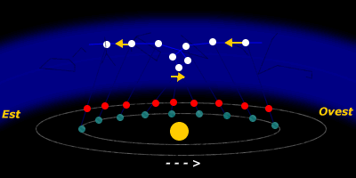
Fig. 6
A causa dei rispettivi moti orbitali, anche i pianeti mostrano le fasi al pari del nostro satellite naturale. Infatti, osservandoli dalla superficie terrestre, essi variano la loro posizione rispetto alla luce solare risultando illuminati in maniera diversa, figura 7 (Web):

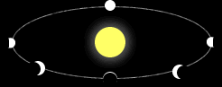

Fig. 7

Tutti gli altri pianeti invece, avendo orbite esterne a quella della Terra, mostreranno sempre l'emisfero illuminato, variando di poco la percentuale interessata ed assumendo un curioso aspetto detto “gibboso”.

Dunque, i movimenti simulati consistono in:

- Moto di rotazione (Moto apparente diurno)
- Moto di rivoluzione (Moto apparente annuo)
- Moto di precessione
- Moto dei Pianeti
- Moto della Luna

3. Conclusioni e riflessioni

Il lavoro qui proposto non ha certamente la pretesa di essere esaustivo. L’argomento affrontato in questo scritto è meritevole di ulteriore attenzione e di approfondimento. Ad es. andrebbe migliorato-dettagliato il percorso didattico; in altre circostanze sarei stato interessato a produrre un percorso del tipo socratico-galileiano, posto cioè come un ipotetico dialogo tra il docente ed discente, accompagnato da un fitto problem solving sul moto degli oggetti celesti del nostro sistema solare. In più, ritengo interessante poter costruire un intervento multidisciplinare, in questo caso con il prof. di Filosofa. Infatti, occorre sottolineare che il passaggio, avvenuto tra Cinquecento e Seicento, dal paradigma aristotelico-tolemaico a quello copernicano non si risolse nella semplice sostituzione del modello astronomico geocentrico con quello eliocentrico, ma comportò un radicale mutamento dei presupposti metafisici, fisici, metodologici e culturali che avevano dominato per secoli. I modelli, in quanto tali, sono sempre in accordo con il loro tempo; cruciale è comprendere in che modo tali modelli hanno contribuito alla nascita e sviluppo della Scienza sino ad oggi. A tale proposito:

“Nel corso di cento anni ciascuno di questi presupposti [distinzione tra fisica dei cieli e fisica terrestre; carattere circolare dei moti; immobilità e centralità della terra; finitezza dell'universo; distinzione tra moti naturali e moti violenti; divorzio tra matematica e fisica] venne discusso, respinto e rifiutato. Ne risultò […] una nuova immagine dell'universo fisico destinata a trovare il suo compimento nell'opera di Isaac Newton: in quella grandiosa costruzione che noi, dopo Einstein, chiamiamo ormai “a fisica classica” “. (Rossi Paolo)

Inoltre, ritengo che lo studio di elementi di Astronomia nella scuola secondaria possa mostrare ai ragazzi la profondità teorica del modello interpretativo di una realtà fenomenica che non è proprio a portata di mano. In più, può far comprendere l’importanza del tipo di matematica da adottare e che si è adotta in una teoria e dei risultati che, con quel tipo di matematica, gli scienziati hanno ottenuto (in un determinato periodo storico). Dunque ipotizzo un intervento didattico integrato di Matematica e Fisica, con elementi di Filosofia della Scienza, mirato a:

Conoscere le principali teorie astronomiche che si sono sviluppate tra il XVI e il XVII secolo in antitesi al paradigma fisico-cosmologico aristotelico.
Saper cogliere gli elementi di continuità e di rottura tra le diverse teorie.
Conoscere le leggi di Keplero e la loro natura puramente descrittiva.
Saper ricavare, a partire dalle leggi di Keplero la legge di gravitazione universale, riconoscendo la natura induttiva del procedimento.
Conoscere la legge di gravitazione universale e la sua capacità di previsione all'interno dello schema della Meccanica classica.
Saper applicare la legge di gravitazione universale (riconoscendo la natura deduttiva del ragionamento) all'interpretazione e alla previsione di fenomeni di Fisica terrestre e celeste.
Potenziare le capacità di analisi e di sintesi di un testo filosofico e/o scientifico, sapendone ricavare la struttura argomentativa, la tesi sostenuta e gli argomenti portati a sostegno.
Sviluppare la capacità di applicare le conoscenze disciplinari acquisite alla risoluzione di esercizi e di problemi di Fisica e/o di matematica
Produrre schemi, grafici, mappe concettuali.
Acquisire la capacità di utilizzare in modo funzionale e integrato i diversi linguaggi e metodi di analisi.
Cogliere le profonde interconnessioni esistenti tra la riflessione filosofica ed altre espressioni della cultura di un'epoca (ad es. la nascita della Scienza moderna).
Promuovere la capacità di argomentazione razionale.
Acquisire la capacità di problematizzare e di valutare in modo critico.

In conclusione propongo il mio punto di vista circa l’inserimento didattico dello studio storico e disciplinare ad hoc dell’Astronomia nella scuola già al terzo anno per i seguenti motivi:

Sul piano logico e dimostrativo: spesso nello sviluppo delle dimostrazioni, in ambito di Geometria euclidea e di Meccanica, gli studenti confondono quanto deve essere dimostrato con quanto risulta valido per definizione o trovano molte asserzioni talmente ovvie da non comprendere il senso del doverne dare una dimostrazione. Lo studio dell’Astronomia permette prima di tutto la costruzione di modelli ad hoc per interpretare ciò che inizialmente non si è in grado di misurare, almeno direttamente. In questo modo è dato un (ulteriore) senso alla scelta di un tipo di matematica idealizzata come l’analisi infinitesimale.
Sul piano dello studio della Geometria euclidea: lo studio dell’Astronomia è accompagnato, in certi casi, da nozioni di geometria non euclidea, che essendo meno familiare e meno intuitiva, favorisce gli studenti a potenziare il ragionamento logico. In più, dal momento che si studia (ad es.) Geometria iperbolica attraverso modelli euclidei lo studente approfondirà tematiche di Geometria euclidea di cui altrimenti non sentirebbe il bisogno.
Sul piano culturale: lo studio dell’astronomia classica ha l'effetto di chiarire che la geometria non è una teoria nata e morta nella Grecia classica ma che ha avuto un suo processo di sviluppo fino ad oggi, e che gli scienziati avevano il problema di adattare-adottare le leggi della Meccanica che descrivevano i fenomeni terrestri allo studio dei fenomeni celesti.

Appendice

Cenni sulla geometria euclidea e non euclidea

Le proprietà della geometria dipendono dalla zona in cui viviamo, infatti le proprietà fondamentali della geometria piana cambiano, ad es., quando si passa alla superficie della sfera. Abbiamo quindi un modello di geometria non-euclidea nella terra in cui viviamo quando ci si sposta da un continente ad un altro. Per capire come è nata tale geometria dobbiamo rifarci ad Euclide e al suo trattato chiamato “Elementi”. Euclide ebbe l’idea di raccogliere le varie proprietà di geometria e di aritmetica che erano note al suo tempo, e di collegarle fra loro, sostituendo molte volte a prove sperimentali delle dimostrazioni teoriche. Euclide però in tale trattato si rende conto che non si può dimostrare tutto e quindi alcune proprietà vanno ammesse come evidenti. Tali proprietà non dimostrate quindi evidenti sono chiamate assiomi. Tali assiomi sono:

- Per due punti passa una sola retta.
- Un segmento si può prolungare in linea retta.
- Dato un centro e una lunghezza da assumere come raggio si può descrivere un cerchio.
- Tutti gli angoli retti sono uguali fra loro.
- Se una retta intersecando due rette forma con queste e dalla stessa parte due angoli coniugat
- la cui somma è minore di due retti, allora le due rette vanno ad incontrarsi da quella parte.

Quest’ultima affermazione si può anche enunciare in una forma più espressiva: se due rette intersecate da una trasversale formano angoli coniugati la cui somma è di 2 angoli retti, allora le due rette sono parallele.
E’ stato proprio il V assioma a mettere in subbuglio molti matematici, in quanto si pensò che tale assioma si potesse dimostrare basandosi sui primi quattro. Ma i tentativi furono nulli, non si riusciva a dimostrare il V basandosi solo sui primi quattro. Solo intorno al 1830, si ebbe una svolta decisiva, grazie a Nicolaj Lobacevskij e Janos Bollai, che pubblicarono dei lavori in cui si provava che poteva esistere una geometria diversa da quella di Euclide, una geometria insomma in cui valgono i primi quattro assiomi ma non il V. Una geometria detta non-euclidea, ancora perfettamente logica.
In questo lavoro eseguiamo un’indagine storico-didattico dello studio delle curve geodetiche. Esso consiste in tre distinte parti: 1) uno studio che sintetizza la metodologia didattica che abbiamo adottato rispetto anche a quanto chiesto nel decreto ministeriale; 2) uno studio essenzialmente didattico; 3) uno studio collegato al suo forte aspetto interdisciplinare. La nostra eterogeneità culturale e la comune esperienza d’insegnante, ci hanno portato alla riflessione sul rapporto didattico tra la matematica ed altri ambiti disciplinari (ad es. Fisica e Navigazione). L’argomento scelto è, certamente, complesso. Di fatto esso si presterebbe ad interpretazioni ricche di una matematica avanzata (geometria differenziale) o una non usuale nella scuola, geometria non euclidea, anche se oggi sono stati eseguiti lavori che permettono l’introduzione di una nuova didattica della geometria di Lobacvskij. Infatti, poiché la matematica insegnata nella suola secondaria è basata, usualmente, sulla (geometria euclidea e sulla) classica analisi infinitesimale, la quale bandisce (quasi) ogni tentativo di poter collegare argomenti matematici con temi di senso (e fenomenologia) comune, le geodetiche troverebbero difficilmente una propria collocazione disciplinare. Invece, ponendo l’attenzione su altre discipline che sfruttano lo studio di tali curve, tenteremo di evidenziare, al meglio come esse possono essere ben collegate alle discipline di cui sopra. Infine, chiuderà questo nostro lavoro un paragrafo di conclusioni: tenteremo di mostrare (secondo noi) la necessità di apporre nell’insegnamento scolastico della matematica, un cambiamento (non solo metodologico, ma anche parziale) dei contenuti disciplinari usualmente insegnati.

La geometria nel piano e sulla sfera

Immaginiamo che il nostro ambiente geometrico non sia più il piano euclideo ma la superficie di una sfera. Il piano e la superficie di una sfera sono entrambi ambienti geometrici bidimensionali (diremo anche: spazi a due dimensioni). Useremo due simboli: E² per il piano euclideo, S² per la superficie di una sfera (il 2 che compare a destra delle lettere sta a ricordarci che si tratta di ambienti che hanno dimensione 2). Il concetto di dimensione di un oggetto geometrico ha un suo fondamento intuitivo: un punto ha dimensione 0, tutte le linee hanno dimensione 1, tutte le superfici hanno dimensione 2, tutte le figure solide hanno dimensione 3. Se tuttavia si vuole approfondire tale concetto si può ricorrere ai sistemi di coordinate. Sia nel caso di E² che nel caso di S² abbiamo bisogno di due parametri continui (cioè di due coordinate) per individuare un punto P.

Nel caso di E² si tratta delle normali coordinate cartesiane (ascissa e ordinata), nel caso di S² si tratta delle coordinate geografiche (longitudine e latitudine, che sono misure angolari). E' importante osservare che la corrispondenza tra punti e coordinate, oltre ad essere biunivoca, è, in entrambi i casi, bicontinua: se variamo di poco la posizione di P, cambieranno di poco le sue coordinate (e viceversa).

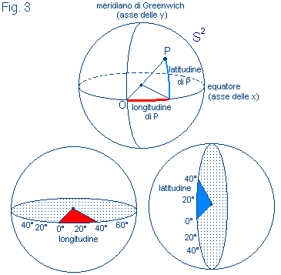

Una sfera è naturalmente un oggetto tridimensionale che noi possiamo concepire solo se immerso nello spazio tridimensionale; ma la superficie di una sfera è bidimensionale.Degli esseri bidimensionali (pensate agli abitanti di Flatlandia, portati però sulla superficie di una sfera potrebbero benissimo studiare la geometria di questo "mondo" bidimensionale. Inutile dire che un essere bidimensionale percepirebbe la superficie della sfera, cioè il suo mondo, in modo ben diverso da come lo percepiamo noi. Il punto di vista di un essere bidimensionale, nello studio della geometria della sfera, lo chiameremo intrinseco. La cosa è tutt'altro che banale, un essere bidimensionale non ha la minima idea di cosa sia lo spazio tridimensionale. Chiameremo invece estrinseco il nostro punto di vista tridimensionale che ci consente di contemplare la superficie di una sfera immersa nello spazio.

Circonferenze massime

Ogni piano che tagli una sfera determina per sezione un cerchio i cerchi sezione hanno naturalmente raggi diversi: si va da una situazione limite di raggio nullo (il cerchio sezione degenera in un punto, il piano è tangente) alla situazione in cui il raggio è massimo ed è uguale al raggio della sfera. In quest'ultimo caso il piano che sega la sfera passa per il centro della sfera: diremo che la sezione è un cerchio massimo e sulla superficie sferica è individuata una circonferenza massima.

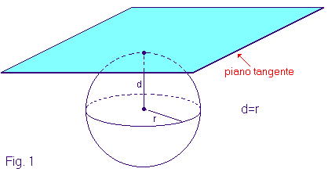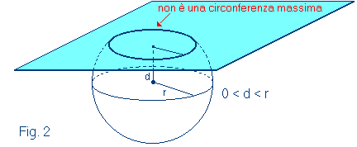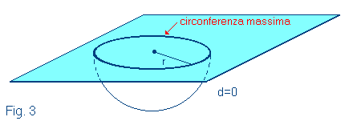
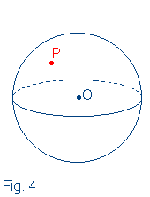

Siete convinti che questa definizione di cerchio massimo è estrinseca? Un essere bidimensionale che vive sulla superficie della sfera può avere percezione di cosa sia il centro del suo mondo? Oppure può avere percezione di cosa significhi tagliare il suo mondo con un piano che si muove nello spazio tridimensionale? Dobbiamo ora esaminare due semplici ma importanti proprietà delle circonferenze massime. Ci serve prima una definizione: due punti P, P' sulla superficie di una sfera si dicono antipodali (o opposti) se sono allineati con il centro O della sfera (anche questa è una definizione estrinseca). Ecco le due proprietà.

(1) Per ogni punto P sulla superficie di una sfera passano infinite circonferenze
massime.

(2) Sulla superficie di una sfera, per ogni coppia P, Q di punti non antipodali passa
una e una sola circonferenza massima.

Le due proprietà si dimostrano facilmente. Per la prima osserveremo che per un punto P e il centro O passano infiniti piani (possono ruotare liberamente attorno all'asse PO): ciascuno di essi, passando per il centro O, stacca sulla superficie della sfera una circonferenza massima.

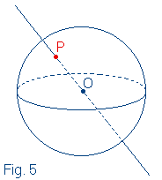

Per la seconda osserveremo che per tre punti non allineati P, Q ed O passa uno e un solo piano che, contenendo O, individua sulla superficie della sfera un'unica circonferenza massima (P, Q ed O non sono allineati perché, per ipotesi, P e Q non sono antipodali).

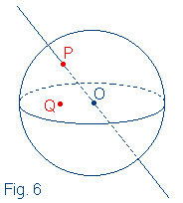

Ora attenzione, siamo arrivati a un punto cruciale: la proprietà (2) delle circonferenze massime ci fornisce un "indizio" molto forte su ciò che potrebbero essere, sulla superficie di una sfera, le linee "rette". Ragioneremo per analogia. Nel piano euclideo una retta è individuata in modo univoco da due punti ed è l'unica linea a godere di questa proprietà (ad esempio per individuare una circonferenza ci vogliono tre punti).
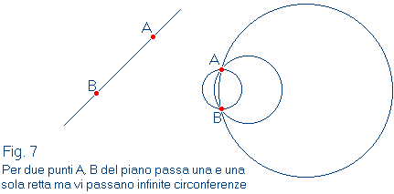

Analogamente sulla superficie di una sfera una circonferenza massima è individuata in modo univoco da due punti (purché non siano antipodali). Possiamo allora concludere che l'arco minore AB di circonferenza massima è il percorso più breve, sulla superficie sferica, tra i punti A, B. Sono qui necessarie due osservazioni:
(a) Dobbiamo precisare che si tratta dell'arco minore, infatti i due punti A e B, che supponiamo non essere antipodali, staccano sulla circonferenza massima due archi, uno maggiore e l'altro minore: l'arco che a noi interessa è chiaramente l'arco minore.
(b) Se i punti A e B fossero antipodali avremmo infiniti percorsi minimi (tutte le semicirconferenze massime per A e B); qui compare una differenza con le rette euclidee. Tuttavia ci limitiamo a considerare punti non antipodali il problema non si pone (il percorso minimo è unico ed è l'arco minore dell'unica circonferenza massima per A e B).
Una volta determinato il percorso minimo tra due punti sulla superficie sferica abbiamo anche introdotto una nozione intrinseca di distanza tra due punti: è la lunghezza dell'arco minore di circonferenza massima che collega A con B (se i due punti fossero antipodali assumeremo come loro distanza la lunghezza di una semicirconferenza massima).

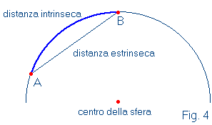

I punti A e B della figura 5, ad esempio, hanno, sulla superficie della sfera, una distanza pari a un quarto di circonferenza massima. Se assumiamo che la nostra sfera abbia raggio unitario allora ogni circonferenza massima ha lunghezza 2$π$ e la distanza intrinseca di A da B è $π$/2. Nello spazio ordinario misureremmo la distanza di A da B tenendo conto della terza dimensione e quindi la distanza (estrinseca) di A da B sarebbe $\sqrt{2}$. Per noi che vogliamo studiare la geometria su S², cioè la geometria intrinseca di S², distanza significa naturalmente distanza intrinseca.

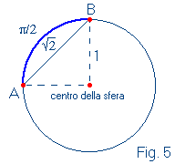

Ci siamo dunque resi conto che le circonferenze massime sono caratterizzate dalla seguente proprietà:
(2) Comunque presi due punti non antipodali A, B su una circonferenza massima $γ$, l'arco minore AB di è$γ$ il percorso più breve tra A e B.
L'analogia tra le proposizioni (1) e (2) è molto forte. Le linee rette del piano euclideo sono caratterizzate come "linee più brevi" così come lo sono le circonferenze massime di S². L'unica differenza, come si è detto, consiste nella non unicità del percorso minimo quando si considerano, su S², punti antipodali. Ma il caso dei punti antipodali può essere considerato come un caso eccezionale; se considerassimo su S² solamente punti "abbastanza vicini" il problema non si porrebbe. Che i punti antipodali costituiscano una situazione eccezionale lo possiamo capire anche riflettendo sul fatto che la distanza tra due punti qualsiasi A e B di S², assumendo una sfera unitaria, è sempre minore o uguale a $π$. Distanza (A, B) $π$. La distanza è uguale a $π$ solo se i punti sono antipodali. I punti antipodali sono i punti più lontani possibile.

Il concetto unificante di linea geodetica

Prima di introdurre le curve geodetiche, intendiamo quanto meno accennare ai concetti base delle due principali geometri non-euclidee. Sono le geometrie che si fondano sulla negazione del quinto postulato enunciato negli Elementi di Euclide. I dettagli di questi due tipi di geometria non-euclidea sono piuttosto complessi, ma in entrambi i casi i concetti fondamentali possono essere compresi per mezzo di semplici modelli.

Geometria iperbolica

La geometria di Bolyai-Lobacevskij, spesso chiamata geometria non-euclidea o iperbolica, ambienta la geometria piana all'interno di una circonferenza, in cui tutte le possibili linee 'rette' sono rappresentate dalle infinite corde.

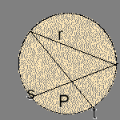

Geometria ellittica

La geometria di Riemann, detta anche geometria ellittica o semplicemente geometria non-euclidea, è costruita sulla superficie di una sfera, in cui tutte le linee rette sono rappresentate dai cerchi massimi.
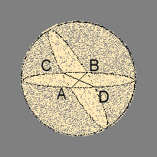

Come si può osservare, fissato un punto di Riemann e una retta di Riemann, ossia una coppia (A, B) di punti diametralmente opposti e una circonferenza massima r, allora ogni altra retta di Riemann passante per (A, B) interseca sempre la circonferenza massima, r, in due punti diametralmente opposti (C, D) ossia in un punto di Riemann.
Passiamo ora, alle geodetiche. Consideriamo una qualsiasi superficie (la superficie di un cilindro, di una sfera, di un cono, di un toro o anche un piano). Indichiamo con la lettera S tale superficie. Come potremmo definire su S delle linee che equivalgano alle linee rette del piano euclideo? Ecco la definizione che ci serve:
(1) Diremo che una linea g tracciata sulla superficie S è una linea geodetica se ogni arco non troppo lungo di g, i cui estremi siano i punti A e B, è il percorso più breve da A a B tra tutti quelli tracciabili su S.

Ci si rende subito conto che le linee geodetiche del piano euclideo sono le rette; e ci si rende anche conto, sulla base di quanto detto nei numeri precedenti, che le circonferenze massime sono le geodetiche sulla superficie di una sfera (tenendo presente che, sulla sfera, archi non troppo lunghi di geodetiche sono necessariamente archi minori). In figura 1, ad esempio, vedete delle linee sulla superficie di una sfera: quelle blu non sono geodetiche (sono circonferenze minori), quelle rosse sono geodetiche (sono circonferenze massime). Vedremo tra non molto che comunque presi due punti A e B su una circonferenza minore, l'arco (minore) AB non rappresenta mai il percorso minimo tra A e B.

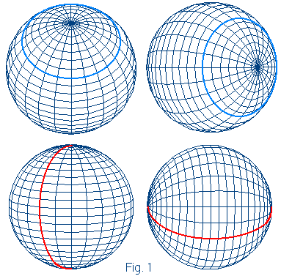

La nozione di linea geodetica è piuttosto astratta ma proprio per questo unificante: enti geometrici che siamo abituati a pensare come sostanzialmente diversi (ad esempio rette euclidee di E² e circonferenze massime di S²) diventano casi particolari di un concetto generale di "linea più breve". Ed è proprio l'idea intuitiva di "linea più breve" o di "linea più dritta" che aiuta ad avvicinarci a questo nuovo concetto. Si chiama geodetica di una superficie una linea tracciata su di essa che ha la caratteristica di contenere il percorso più breve per unire due punti della superficie senza uscire dalla superficie stessa. Nel piano la geodetica è la retta, su una superficie sferica è un cerchio massimo, su un cilindro e un elica. Il vocabolo ha origine dal greco e significa "dividere la terra". Naturalmente il nostro approccio alla nozione di linea geodetica è informale e intuitivo; in particolare, si noterà la mancanza di rigore nella locuzione "non troppo lungo" riferita ad un arco di curva (ma nei prossimi due numeri illustreremo la necessità di questa condizione). La branca della matematica che si occupa della geometria delle superfici curve (e quindi dello studio delle linee geodetiche) è la geometria differenziale.

I primi ad occuparsi di geometria differenziale sono stati i grandi matematici tedeschi Gauss e Riemann (allievo di Gauss). Il primo trattato di geometria differenziale, di Gauss, è del 1827.

Piccolo glossario

L'Eclittica
rappresenta la traiettoria che apparentemente il Sole sembra descrivere fra le stelle durante il moto annuo della Terra. Le costellazioni che fanno da sfondo al Sole durante tale moto si chiamano costellazioni Zodiacali. Al Planetario è possibile mostrare contemporaneamente, per una certa data, sia la posizione occupata dal Sole sull'Eclittica sia le costellazioni sulle quali esso si proietta. Naturalmente nella realtà ciò non è possibile data l'enorme luminosità dell'astro che impedisce di vedere contemporaneamente le altre stelle, salvo in rare occasioni rappresentate dalle eclissi di Sole.
Lo zodiaco
La fascia di cielo che si estende 8 gradi a nord e 8 gradi a sud dell'Eclittica, si chiama fascia dello zodiaco ed è in tale fascia che si svolgono i moti dei pianeti e della Luna. Partendo dal punto gamma la fascia dello Zodiaco è divisa in dodici zone, ognuna ampia 30 gradi e con un nome che è il segno dello zodiaco. Come è noto, tali segni sono: Ariete, Toro, Gemelli, Cancro, Leone, Vergine, Bilancia, Scorpione, Sagittario, Capricorno, Aquario, Pesci

Declinazione
Come nel sistema orario, è la distanza sferica dell'astro dall'Equatore celeste.
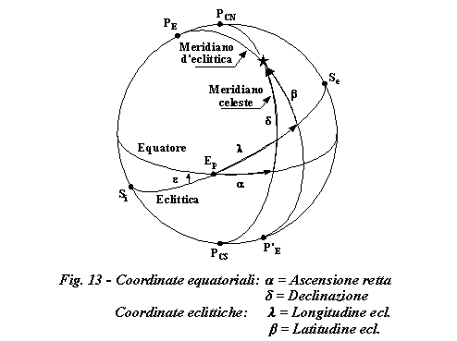

Longitudine eclittica
E' misurata lungo l'Eclittica in senso antiorario, guardando dall'emisfero boreale, ed è l'angolo compreso fra l'Equinozio di primavera ed il meridiano d'eclittica passante per l'astro. Tale angolo viene misurato da 0 a 360.

Latitudine eclittica
E' la distanza sferica dell'astro dall'Eclittica e si misura da 0 a 90 gradi Nord o Sud. Tale sistema è particolarmente utile nello studio dei moti del Sole e degli altri corpi del sistema solare, che, come già detto, si muovono tutti in una fascia molto ristretta a cavallo dell'Eclittica.

Zenit e Nadir
Si ottengono prolungando la direzione della verticale (la direzione della forza di gravità) fino ad intersecare la sfera celeste. Lo zenit è il punto al di sopra della testa dell'osservatore; il nadir, al contrario, è situato esattamente all'antipode dello zenit.

Sfera celeste
La radiazione solare, prima di raggiungere la superficie terrestre, deve attraversare l'atmosfera la quale diffonde soprattutto le radiazioni azzurre e violette, dandoci, di giorno e con cielo sereno, la sensazione di trovarci al centro di un'immensa cupola azzurra. Tale cupola rappresenta la volta celeste e la sua intersezione con la superficie terrestre delimita il cosiddetto orizzonte visivo o apparente.

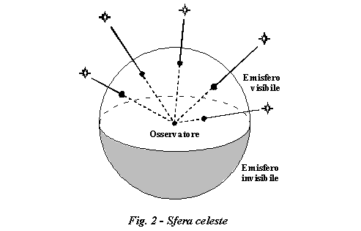

Di notte gli astri osservabili sembrano fissati a tale superficie sferica, come se tutti fossero alla medesima distanza. Solo nel secolo scorso si è riusciti a dimostrare, con la misura delle prime distanze stellari, che gli astri avevano distanze differenti e che quindi l'aspetto della volta celeste è soltanto un'illusione. E' molto comodo tuttavia, nello studio dell'astronomia, rappresentare la volta celeste con una sfera, detta sfera celeste, di raggio a piacere, ma infinitamente grande, e con il centro nel punto in cui si trova, od immagina di trovarsi, l'osservatore. Le semirette, uscenti dall'occhio dell'osservatore e dirette agli astri, intersecano la sfera celeste in tanti punti che rappresentano le proiezioni degli astri sulla sfera. Tale rappresentazione sferica del cielo mostra tutta la sua utilità in quei problemi in cui si considerano soltanto le direzioni di osservazione degli astri e le loro variazioni nel tempo. La Terra è di dimensioni enormemente piccole rispetto alle distanze stellari, cosicché, in una rappresentazione in scala della sfera celeste, essa dovrebbe essere rappresentata con un puntino pressoché invisibile. Pertanto le direzioni in cui si osserva una stella sono tutte praticamente parallele fra di loro, indipendentemente dal luogo d'osservazione in cui si trova l'osservatore. Ciò vale ovviamente anche nel caso in cui si scelga il punto d'osservazione nel centro della Terra. Parlando di stelle, è quindi giustificata l'abitudine di utilizzare una sfera celeste geocentrica che ha il centro coincidente con quello della Terra.

Orizzonte celeste
E' il cerchio individuato sulla sfera celeste, dal prolungamento del piano dell'orizzonte dell'osservatore; tale piano è perpendicolare alla "verticale". Per quanto detto prima è indifferente condurre tale piano da un punto della superficie terrestre o dal suo centro essendo essi praticamente coincidenti. L'orizzonte divide la sfera in due emisferi, il primo è l'emisfero visibile, che contiene lo zenit e tutte le stelle osservabili in un certo istante. L'altro è l'emisfero invisibile, che contiene il nadir e le stelle non osservabili. La cupola del Planetario è la riproduzione in scala dell'emisfero visibile ed il suo bordo inferiore rappresenta l'orizzonte celeste.

Poli celesti Nord e Sud
Si ottengono dal prolungamento dell'asse polare terrestre e sono, rispettivamente, visibili dall'emisfero nord e sud. E' facile rendersi conto come l'angolo fra l'asse polare ed il piano dell'orizzonte, che rappresenta l'elevazione del polo, sia uguale alla latitudine del luogo d'osservazione. Il polo celeste nord si individua con facilità grazie alla stella polare.

Equatore celeste
E' un cerchio che si ottiene prolungando il piano che contiene l'equatore terrestre. Tale piano è perpendicolare all'asse polare.

Verticali
Sono gli infiniti cerchi che passano sia per lo zenit che per il nadir.

Meridiani celesti e Cerchi orari
Sono gli infiniti cerchi che passano contemporaneamente per i due poli celesti.

Meridiano dell'osservatore
E' il meridiano che passa per lo zenit e si ottiene prolungando il piano del meridiano che sulla Terra passa per l'osservatore. Più esattamente si definisce meridiano superiore il semicerchio passante per il Polo celeste Nord, lo Zenit ed il Polo celeste Sud, al contrario si definisce meridiano inferiore il semicerchio passante per il Nadir. Il piano del meridiano interseca l'orizzonte nei due punti cardinali Nord e Sud. A 90°, rispettivamente a destra e a sinistra guardando verso Nord, si hanno i punti cardinali Est ed Ovest.

Bibliografia

- Amaldi U.: Fisica: idee ed esperimenti, Vol. primo, Zanichelli, 2001 pp. 292-318
- Haber U., Dodge J., Gardner R., Shore E.: PSSC, vol. unico, Zanichelli, 2000, pp. 43-47
- Hoskin M.: Storia dell’Astronomia di Cambridge, RCS Libri, Milano, 1999, pp 124-156
- Pisano R., Cirillo R., Iacono P., Santomauro P.: “Introduzione allo studio delle geodetiche”, Tesina esame LM2, SICSI, Università degli studi di Napoli Federico II, a.a. 2001-02
- Rossi P.:, La rivoluzione scientifica: da Copernico a Newton, Loescher Editore, 1973
- Russo A.: Principi di navigazione, dispense del corso, Istituto Universitario Navale, Napoli, 1990
- Vicentini M.M.: “Didattica della Fisica”, in Atlante della Pedagogia, Vol. 2, a cura di Laeng M., Tecnodid (ed.), Napoli, 1991, pp.. 233-249
- w.w.w. vari siti web

Bibliografia consultata per la tesina in Laboratorio di didattica della Matematica 2

- Courant R. e Robbins H.: Che cos’è la matematica, Bollati Boringhieri, Torino, 2000
- D’Amore B. e Matteuzzi M.: Gli interessi matematici, Marsilio editori, Padova, 1976
- Drago A. e Cicenia S.: Teoria delle parallele secondo Lobacevskij, Edizioni Danilo, 1996
- Goldstein H.: Meccanica classica, Zanichelli, Bologna, 1990
- Kline M.: Mathematical Thought from ancient to modern times, Oxford University (ed.), New York, 1972; Trad. ital.: Storia del pensiero matematico, Vol. I, Einaudi editore, Torino
- Kolmogorov A.N, Aleksandorv A.D., Lavrent’ev M.A.: Le matematiche, Boringhieri editore, 1974
- Meschkowski H.: Mutamenti nel pensiero matematico, Boringhieri editori, 1973
- Russell B.: I principi della matematica, Newton & Compton editori, 1989
- Russo A.: Lossodromia – Ortodromica Cinematica navale, Istituto Universitario Navale, CUEN, Napoli, 1990
- Russo A.: Principi di navigazione, dispense del corso, Ist. Univ. Navale, Napoli, 1990
- Trampetta A.: “Dispense del corso”, LM2, S.I.C.S.I., a.a. 2001/02

Preciso al lettore che il lavoro in Appendice è posto solo per completezza ed è parte di una ricerca (adattata) che ho eseguito per la tesina d’esame in LM2.
In questo caso le nozioni previste in Appendice dovrebbero essere opportunamente riviste.
Una seconda conseguenza della rotazione terrestre è la variazione del della forza peso con la latitudine. Una terza conseguenza è la variazione della direzione di spostamento di corpi in moto sulla superficie terrestre, da cui Legge di Ferrel: un corpo in moto nell’emisfero boreale è deviato verso destra, mentre un in moto nell’emisfero australe è deviato verso sinistra. Per brevità non affronterò in questo scritto gli argomenti appena citati.
La figura non mostra chiaramente i fatti che tento di esporre. Purtroppo la mancanza di tempo mi ha impedito di essere più preciso (che con Ms. Word), e di questo mi scuso con il lettore.
Ad onore del vero, oltre ai testi citati in bibliografia, ho consultato, sebbene non specificatamente citati, qualche sito Web che trattava in maniera più o meno esaustiva gli argomenti di cui sopra. Il loro non totale riporto in bibliografia, e di questo mi scuso con il lettore, è dovuto alla mancanza, in molti casi, di una sistematizzazione bibliografia dei contenuti esposti dai siti stessi. Pertanto, con la sigla Web, indicherò i riferimenti bibliografici consultati in rete.
Ricordiamo le definizioni di sfera e superficie sferica. Indichiamo con P un punto dello spazio e con r un numero reale positivo (raggio). Chiameremo sfera l'insieme dei punti dello spazio ordinario (euclideo) che hanno distanza minore o uguale a r da P; chiameremo superficie sferica l'insieme dei punti che hanno distanza uguale a r da P. La sfera è un oggetto tridimensionale mentre la superficie sferica è un oggetto bidimensionale costruito nello spazio tridimensionale. Riempiendo gradualmente un recipiente sferico (di vetro o plastica trasparente) con del liquido colorato si possono visualizzare le sezioni di una sfera. Si capisce che comunque sia disposto il piano secante rispetto alla sfera otterremo sempre per sezione dei cerchi (a causa della simmetria della sfera). Non ci interessa qui di introdurre l'assiomatica (euclidea) per la geometria dello spazio ordinario. Si rifletta però sul fatto che la costruzione del nostro modello di geometria non euclidea (la geometria sulla sfera) e lo studio delle sue proprietà si basano sulla geometria euclidea dello spazio ordinario. Utilizziamo la geometria euclidea per costruire un modello non euclideo.
Il riferimento è al libro fantastico Flatland (1884) di E. A. Abbot. Flatlandia è un mondo planare abitato da creature bidimensionali: possiamo immaginarle come sottili monete sulla superficie di un tavolo o come macchie di inchiostro su un foglio di carta. Gli abitanti di Flatlandia sono in realtà della figure geometriche; ecco come il Quadrato, protagonista del racconto, presenta il suo mondo: “Immaginate un vasto foglio di carta su cui delle Linee Rette, dei Triangoli, dei Quadrati, dei Pentagoni, degli Esagoni e altre figure geometriche, invece di restar ferme al loro posto, si muovano qua e là, liberamente, sulla superficie o dentro di essa, ma senza potersene sollevare e senza potervisi immergere [..]”.
Per illustrare concretamente questa proprietà dei piani dello spazio euclideo possiamo ricorrere all'esempio di una porta: se è fissata per due punti - i due cardini - è libera di ruotare, se fissiamo un ulteriore punto - il punto di serratura - la porta rimane bloccata.
Gauss K. F. (1777-1855). Matematico tedesco, ma anche fisico e astronomo, si è occupato praticamente di tutti i rami delle matematiche pure e applicate. Nella tesi di laurea (1799) perfeziona la dimostrazione del cosiddetto teorema fondamentale dell'algebra. Si occupa di teoria dei numeri e nel 1801 pubblica le Disquisitiones circa superficies curvas. Si dedica poi all'astronomia e nel 1809 scrive un trattato sul moto dei corpi celesti, in particolare è il primo a descrivere l'orbita del pianetino Cerere sulla base di pochissimi dati. Dallo studio dei rilevamenti geodetici ricava una trattato sulle superfici curve, pubblicato nel 1827 e importanti risultati sui metodi statistici, dal metodo dei minimi quadrati alla distribuzione normale, detta anche gaussiana. Si dedica anche allo studio dell'elettricità e del magnetismo.

